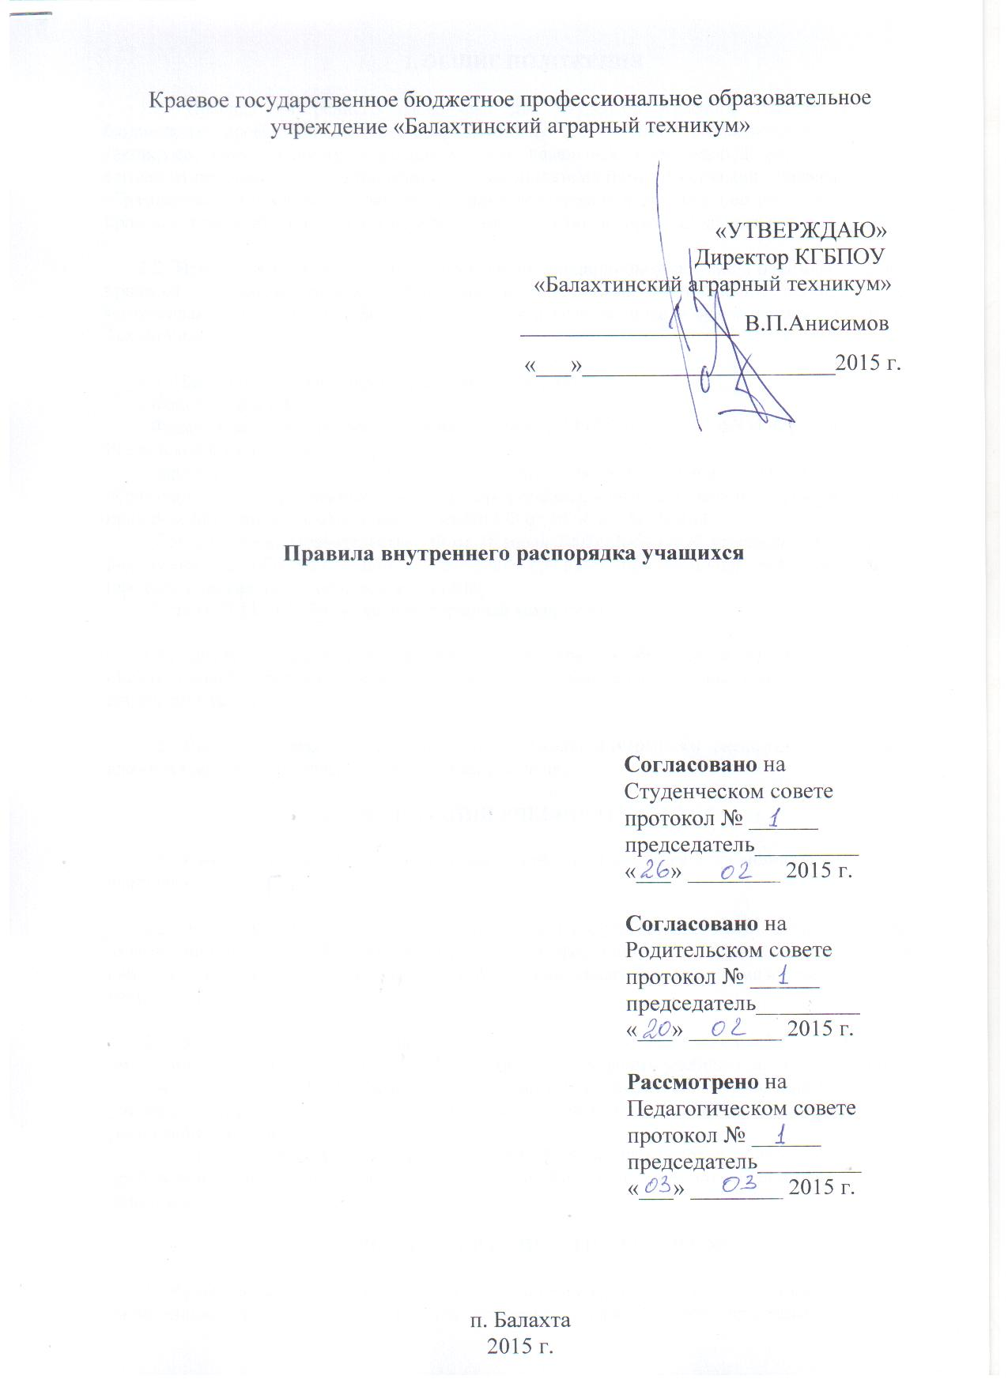
1. ОБЩИЕ ПОЛОЖЕНИЯ

1.1. Правила внутреннего распорядка для студентов Краевого государственного бюджетного профессионального образовательного учреждения «Балахтинский аграрный техникум», далее по тексту — Техникум - это локальный нормативный акт Техникума, регламентирующий в соответствии с законодательством Российской Федерации об образовании и иными федеральными законами содержание и организацию образовательного процесса; права, обязанности и ответственность участников образовательного процесса.

1.2. Правила имеют своей целью обеспечение дисциплины участников образовательного процесса, безопасные условия образовательного процесса, рациональное использование материально - технической базы Техникума, определение прав и обязанностей студентов Техникума.

1.3. Настоящие Правила разработаны на основании:
- Конституции РФ;
- Федерального закона Российской Федерации от 29.12.2012г № 273 ФЗ «Об образовании в Российской Федерации»
-Порядка организации и осуществления образовательной деятельности по образовательным программам среднего профессионального образования, утвержденного приказом Министерства образования и науки РФ от 14.06.2013г. № 464
- Постановления Правительства РФ от 18 июля 2008г. №543 «Об утверждении Типового положения об образовательном учреждении среднего профессионального образования (среднем специальном учебном заведении)»;
- Устава КГБПОУ «Балахтинский аграрный техникум»

1.4. Настоящие Правила определяют основные права и обязанности студентов КГБПОУ «Балахтинский аграрный техникум» и являются обязательными для выполнения всеми студентами техникума.

1.5. Вопросы, связанные с применением Правил внутреннего распорядка, решаются администрацией в пределах предоставленных ей прав.

2. ОРГАНИЗАЦИЯ УЧЕБНОГО ПРОЦЕССА

2.1. Учебный год студентов техникума начинается 1 сентября и заканчивается 30 июня следующего года.

2.2. Учебный год разбит на два учебных семестра. Сроки начала и окончания семестров, экзаменационных сессий, производственных (профессиональных) практик определяются сводным графиком учебного процесса, утверждаемым директором техникума в начале каждого учебного года.

2.3. Учебные занятия в техникуме проводятся строго по расписанию. Начало занятий – 8ч.15 мин. Окончание – 15 ч. 50 мин. Продолжительность одного учебного занятия – 45 минут.
2.4. Студенты КГБПОУ «Балахтинский аграрный техникум» обязаны посещать все виды учебных занятий, предусмотренные учебным планом специальности и включённые в расписание занятий.
2.5. Студенты допускаются к экзаменационной сессии при условии полного выполнения требований учебного плана, сдачи зачетов и других форм аттестации по учебным дисциплинам данного семестра.

3. ПРАВА И ОБЯЗАННОСТИ СТУДЕНТОВ

К обучающимся в техникуме относятся студенты и слушатели. Студентом является лицо, зачисленное приказом директора для освоения образовательной программы среднего профессионального образования. Студенту учебного заведения выдается электронный пропуск, студенческий билет и зачетная книжка установленного образца. Слушателем является лицо, зачисленное приказом директора для обучения на подготовительных курсах. Правовое положение слушателей в части получения образовательных услуг соответствует статусу студента техникума.
Взаимные права и обязанности участников образовательного процесса возникают с момента издания приказа о зачислении в техникум.

3.1 СТУДЕНТЫ ИМЕЮТ ПРАВО:
- на получение образования в соответствии с государственными образовательными программами и стандартами среднего профессионального образования по выбранной специальности;
- на получение дополнительных (в том числе платных) образовательных услуг, предоставляемых техникумом;
- на участие в обсуждении и решении вопросов образовательной деятельности техникума, в том числе через органы самоуправления и другие молодёжные общественные организации;
- на бесплатное пользование библиотекой, учебными сооружениями, помещениями, инвентарем, оборудованием, инструментом, оснащением и т.п., находящимися в собственности или распоряжении техникума;
- на переход с одной образовательной программы и (или) формы обучения на другую в порядке, определяемом образовательным учреждением;
- на получение академического отпуска по медицинским показаниям, а также в других исключительных случаях, подтверждаемых соответствующими документами, по решению директора техникума, в установленном порядке;
- на обеспечение в соответствии с действующим Положением стипендией, социальным пособием;
- на посещение спортивных секций, клубов и кружков художественной самодеятельности, работающих в техникуме;
- на уважение их человеческого достоинства, на свободу совести, информации, на свободное выражение собственных взглядов и убеждений, (не нарушая при этом со своей стороны законов РФ, правовых актов областных органов власти, органов местного самоуправления, Устава и Правил внутреннего распорядка техникума, а также прав других граждан).

2.2 ОБЯЗАННОСТИ СТУДЕНТОВ
Обучающиеся обязаны:
2.2.1 Знать и выполнять Устав техникума .
2.2.2 Знать и выполнять настоящие Правила внутреннего распорядка.
2.2.3 Являться на занятия за 10 минут до его начала.
2.2.4 Присутствовать и участвовать на всех занятиях и внеклассных мероприятиях, предусмотренных учебным планом и планами воспитательной работы (выходить во время занятий из аудитории студенты могут только с разрешения преподавателя).
2.2.5 Выполнять в установленные сроки все виды заданий, предусмотренные учебными планами и программами.
2.2.6 Соблюдать и поддерживать дисциплину, Правила внутреннего распорядка техникума.
2.2.7 Беречь собственность техникума, поддерживать чистоту и установленный порядок в помещениях и на территории техникума.
2.2.8 Принимать активное участие в общественной жизни техникума.
2.2.9 При неявке на занятия по болезни или другим уважительным причинам обучающийся обязан в трехдневный срок поставить об этом в известность классного руководителя или мастера п/о. В случае болезни студент обязан предъявить справку по установленной форме из медицинского учреждения.
2.2.10 Вновь принятые студенты, не приступившие к занятиям в течение 5 дней обязаны сообщить администрации техникума о причинах их отсутствия.
2.2.11 Соблюдать требования правил техники безопасности, санитарии, правил пожарной безопасности и другие установленные законодательством правила и нормы.

2.3 СТУДЕНТАМ ТЕХНИКУМА ЗАПРЕЩАЕТСЯ:
2.3.1.Опаздывать на занятия или пропускать уроки без уважительной причины.
2.3.2. Курить в здании техникума и на прилегающих к нему территориях.
2.3.3. Ходить по техникуму в верхней одежде и головных уборах.
2.3.4. Находиться на учебных занятиях в спортивной форме (кроме уроков физкультуры).
2.3.5. Пользоваться сотовым телефоном на занятиях.
2.3.6. Являться в техникум в состоянии алкогольного, токсического или наркотического опьянения.
2.3.7. Совершать грубые и хулиганские действия по отношению к окружающим.
2.3.8. Играть в азартные игры в техникуме.

